GERM 101: Word Types + Cases

Marlene Dietrich wurde am 27. Dezember 1901 in Berlin geboren. Als sie 18 Jahre alt war, machte sie eine Ausbildung als Violinistin und studierte dann an der Berliner Hochschule für Musik. Im Alter von 23 Jahren bekam sie ihre erste Theaterrolle, und bald danach begann ihre Filmkarriere. Durch ihre Rolle in Josef von Sternbergs Film Der blaue Engel wurde Marlene Dietrich weltberühmt.

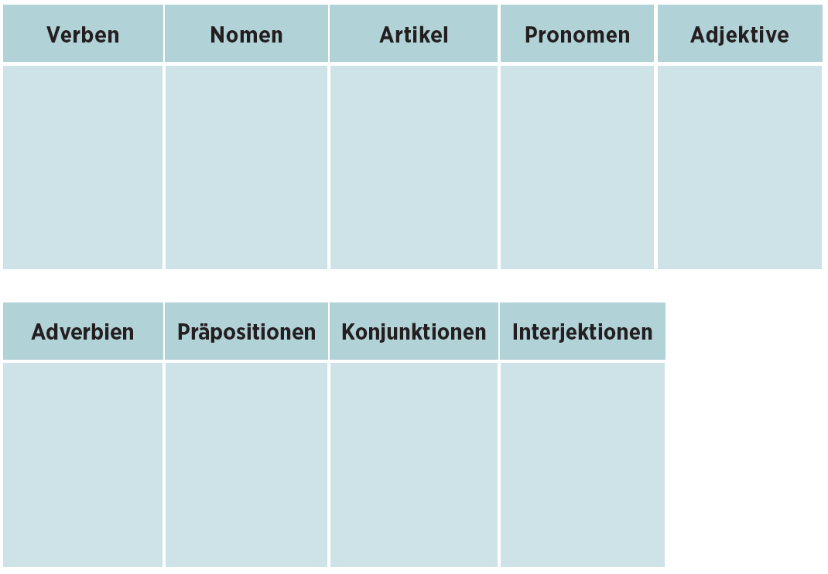
 | Singular (masculine) | Singular (neuter) | Singular (feminine) | Plural
Nominativ | der Club | das Fest | die Musik | die Besucher
 | ein Club | ein Fest | eine Musik | keine Besucher
Akkusativ | den Club | das Fest | die Musik | die Besucher
 | einen Club | ein Fest | eine Musik | keine Besucher
Dativ | dem Club | dem Fest | der Musik | den Besuchern
 | einem Club | einem Fest | einer Musik | keinen Besuchern
Genitiv | des Clubs | des Fest(e)s | der Musik | der Besucher
 | eines Clubs | eines Fest(e)s | einer Musik | keener Besucher

